Taller N°2
Equilibrio Rotacional o segunda condición de equilibrio.
Resolver en forma ordenada coherente y clara.
Aplicar los conceptos de la segunda condición de equilibrio (torques en equilibrio) en cada problema.
Grupos con un máximo de 5 estudiantes, para el jueves 22 de junio del 2022 d.C. Hacer el diagrama de cuerpo libre para cada problema.
1. Un Tablón de peso despreciable y longitud L, sobre el reposan dos cubos de 15N y 25 N, Calcular las reacciones A y B. que sostienen el tablón. Expresar respuestas en números mixtos.
15N
L/7
25N
2L/7

A
B

2. Un Tablón de peso 30N y longitud L, sobre el reposan dos cubos de 25N y 45 N, Calcular las reacciones A y B que sostienen el tablón. Expresar respuestas en números mixtos.
25N
45N
3L/10
L/5

A
B

3. Examine el diagrama que se muestra en la figura. La viga uniforme de 0,35 kN está sujeta a un gozne en el punto P. Calcule la tensión en la cuerda y las componentes de la fuerza de reacción que ejerce el gozne sobre la viga. Dé sus respuestas con dos cifras significativas.

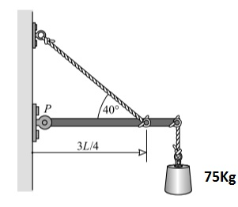

4. (a) ¿Qué peso W producirá una tensión de 250 N en la cuerda atada a la viga de la figura ?
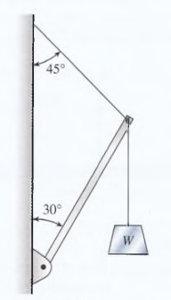
(b) ¿Cuál sería la tensión de la cuerda si W = 350 N?
Considere que el peso de la viga es insignificante en ambos casos.

5. Un tubo uniforme de 135 N se utiliza como palanca, como se muestra en la figura .
¿Dónde se debe colocar el fulcro (punto de apoyo) si un peso de 435 N colocado en un extremo se debe balancear con uno de 150 N colocado en el otro extremo?
¿Cuál es la fuerza de reacción que ejerce el punto de apoyo en el tubo?
